Ο Δήμος Χανίων
Σας προσκαλεί να τιμήσουμε την επέτειο της Χιροσίμα
Στις 6 Αυγούστου ημέρα Τρίτη και ώρα 6μ.μ., στο Εργαστήρι «Ειρήνης» της Μαρίας Ορφανουδάκη
Στα Άπτερα των Χανίων.
Άλλωστε το Εργαστήρι « Ειρήνης » είναι άρρηκτα συνδεδεμένο με αυτή τη σημαδιακή ημέρα, αφού 30 χρόνια πριν, δηλαδή στις 6 Αυγούστου του 1983, εγκαινιάστηκε από τον Μάνο Κατράκη και με την παρουσία του νυν Αρχιεπισκόπου Κρήτης Ειρηναίο.

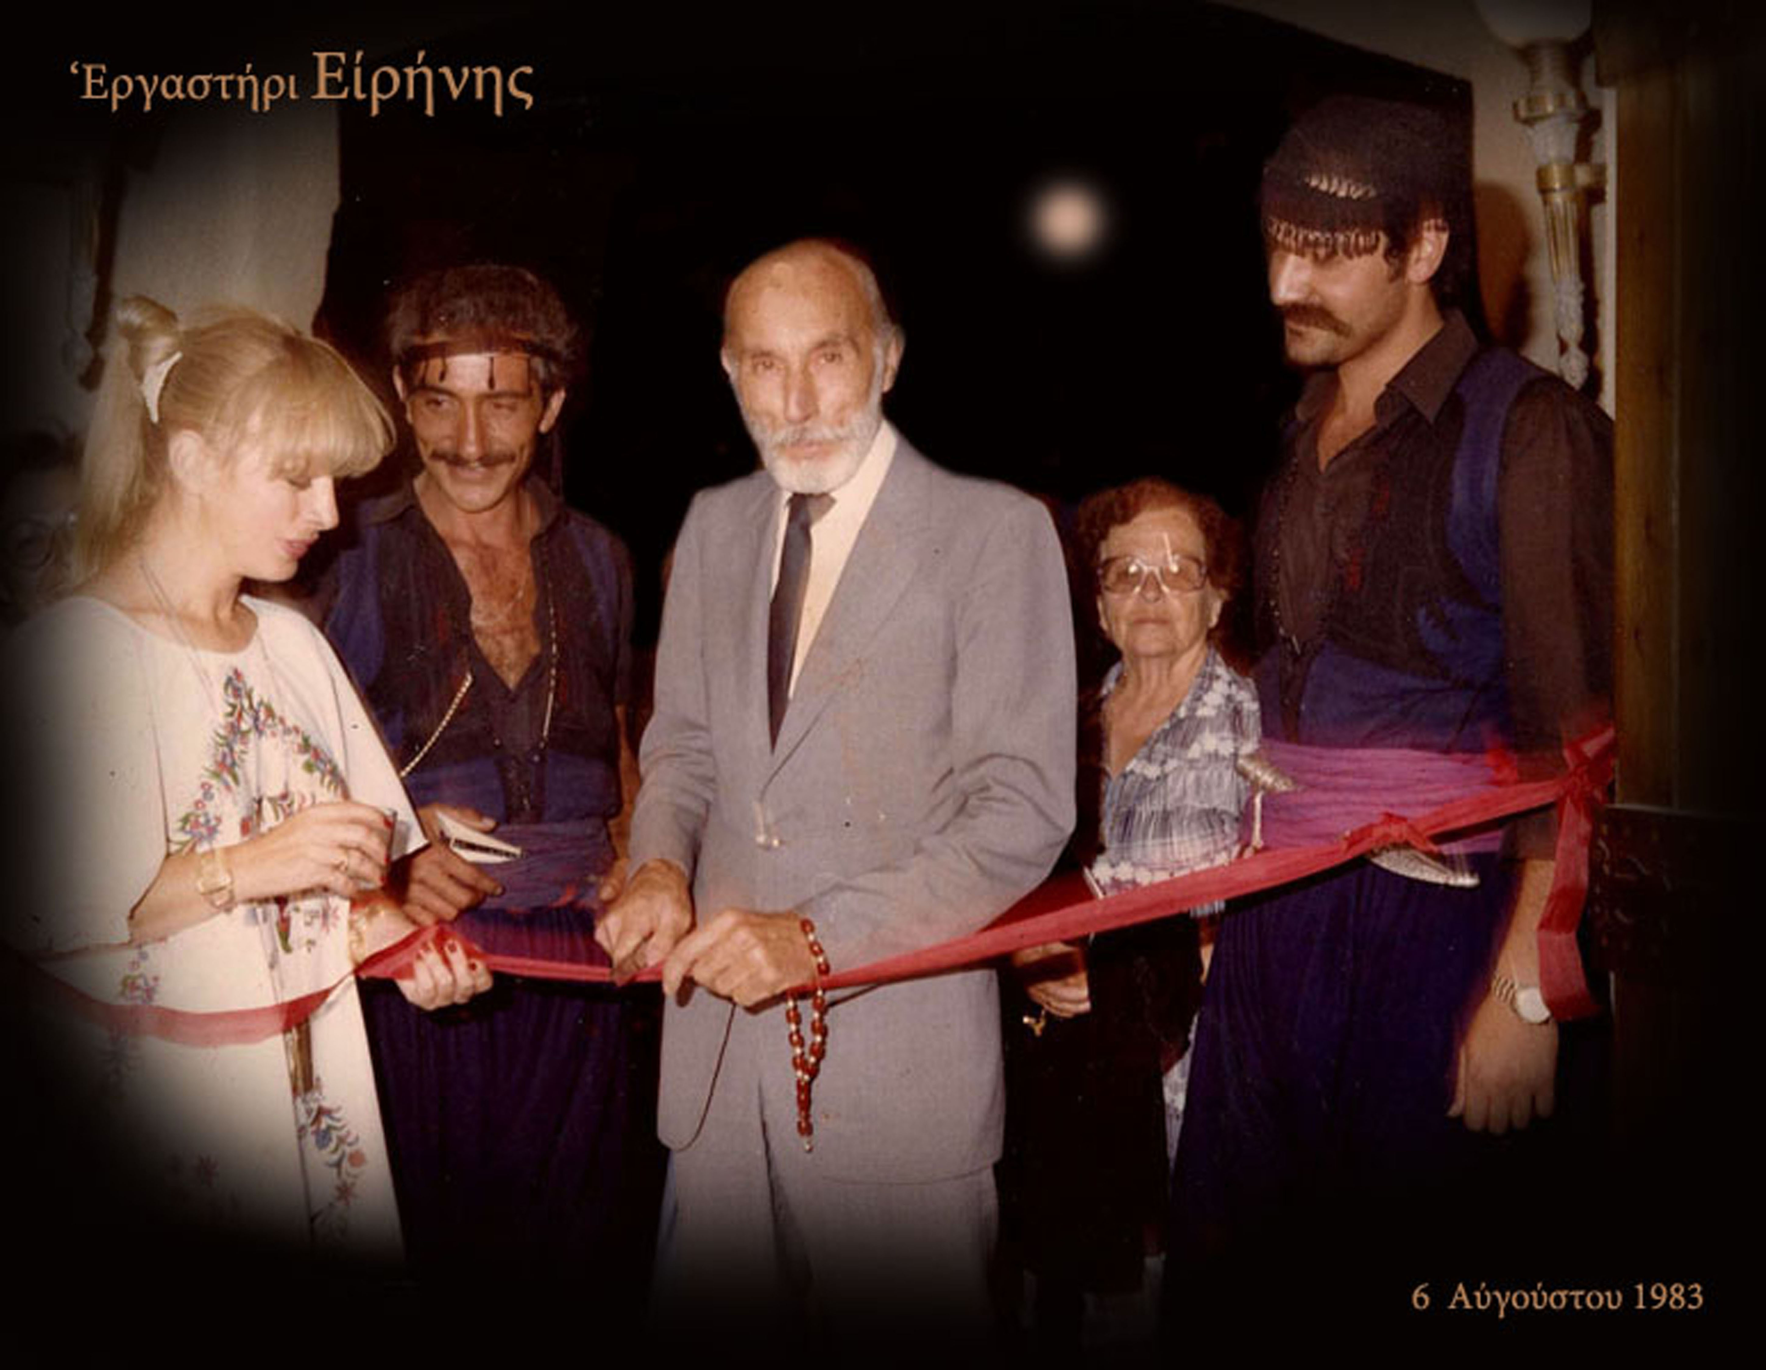

Αξίζει να θυμηθούμε τα λόγια που μας είχε προσκαλέσει τότε
η Μαρία Ορφανουδάκη:

«Σας καλώ εδώ στο Ακρωτήρι απέναντι
για να κλείσουμε τις πληγές
που ‘χουν ανοίξει στα σπλάχνα του,
για να ξεπουπουλιάσουν των σιδερένιων πουλιών οι φωλιές
και με χώμα να τις γεμίσουμε
για να βλαστήσει το άνθος της Ειρήνης»

Το Έργαστήρι Ειρήνης
Θα είναι ανοικτό κάθε Δευτέρα Τρίτη και Τετάρτη 7-10 μ.μ

